Aiguillages ultra-rapides pour atteindre de nouveaux sommets d'efficacité
B&R présente son système de transport intelligent et flexible sur le salon de Hanovre
Le nouveau système de transport de B&R est spécialement conçu pour maximiser l'efficacité de la production, qu'il s'agisse de grandes séries ou de production par lots de taille réduite voire unitaire. Ses pistes intègrent un système d'aiguillage entièrement électromagnétique permettant de décomposer ou fusionner des flux de production à pleine cadence. B&R présentera ce nouveau système de transport du 23 au 27 avril sur le salon de Hanovre, stand D26 hall 9.
Connectivité totale
Sur son stand, B&R montrera également comment réaliser des concepts de fabrication avancés en mettant en œuvre une communication uniforme à l'aide d'OPC UA TSN, du niveau machine au niveau ERP. B&R présentera aussi ses solutions IoT Industriel dont la solution Orange Box. Ce package matériel et logiciel à la carte donne accès aux données générées par des équipements existants sans connectivité réseau. Intégrant OPC UA, il permet également l'utilisation de ces données par des systèmes de niveau supérieur.
Première mondiale pour une nouvelle génération de PC industriels
Sur le salon de Hanovre 2018, B&R dévoilera aussi une nouvelle génération de PC industriels compacts. Ces PC permettront un novueau bond en performance et offriront un panel d'options étendu pour la connexion d'unités d'affichage.

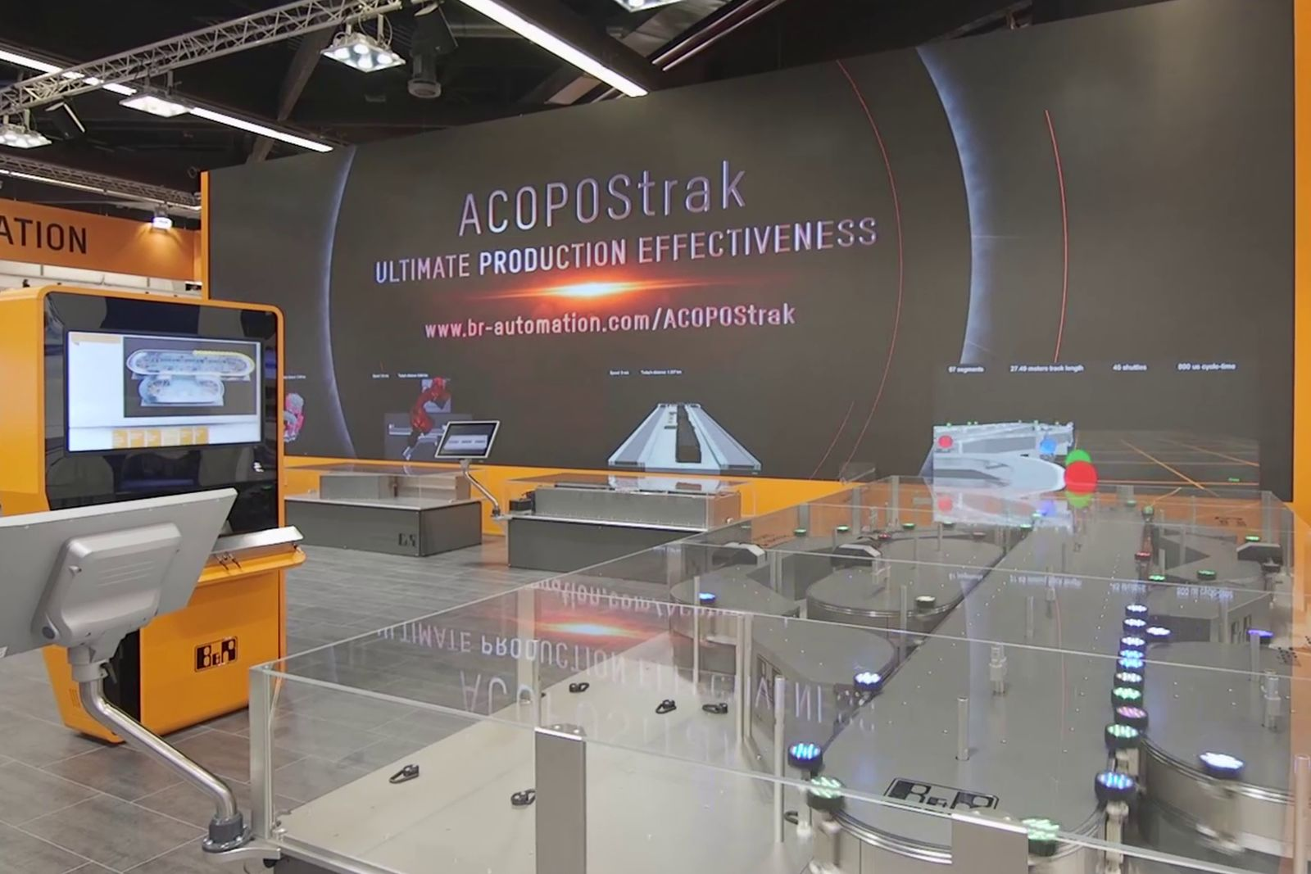
Sur le salon de Hanovre, stand D26 hall 9, B&R montrera comment réaliser des gains d'efficacité significatifs en production avec les aiguillages ultra-rapides du système de transport ACOPOStrak.

A propos de B&R
B&R est une société d'automatismes innovante dont le siège social est basé en Autriche et qui dispose d'agences partout dans le monde. Le 6 juillet 2017, B&R est devenue une business unit du groupe ABB. Comptant parmi les leaders de l’automatisation industrielle, B&R allie technologies avancées et ingénierie de haut niveau pour fournir à ses clients, dans la quasi-totalité des industries, des solutions complètes pour l’automatisation de machines et de lignes, le contrôle de mouvements, la visualisation et la sécurité intégrée. En s’appuyant sur des standards de communication IoT Industriel comme OPC UA, POWERLINK et openSAFETY, et sur le puissant environnement de développement logiciel Automation Studio, B&R façonne l'avenir de l'ingénierie des automatismes. Forte de son leadership technologique, la société puise sa capacité d'innovation dans sa volonté de simplifier les processus et d'aller au-delà des attentes des clients.
Pour plus d'informations : www.br-automation.com

